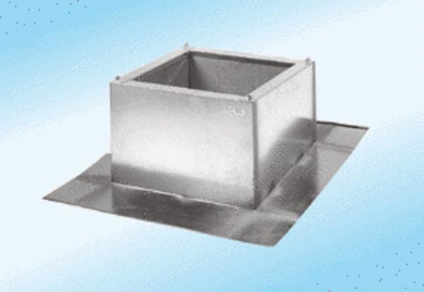Krovno postolje za korugirane i trapezoidne krovove SOWT 63Jedinica za pakiranje: 1 komAsortiman:
Broj artikla: 0093.0990ALTProizvođač: MAICO

